государственное бюджетное общеобразовательное учреждение Самарской области

средняя общеобразовательная школа №1 «Образовательный центр»

имени 21 армии Вооруженных сил СССР п.г.т. Стройкерамика

муниципального района Волжский Самарской области

(ГБОУ СОШ №1 «ОЦ» п.г.т. Стройкерамика)

структурное подразделение «Детский сад «Солнышко»

«ПОЧЕМУ ДЕТЯМ ПОЛЕЗНО ВЕРИТЬ

В ДЕДА МОРОЗА»

# (консультация для родителей)



Педагог-психолог:

Полева Г.П.

п.г.т. Стройкерамика 2024-2025 учебный год

# Консультация

**«Почему детям полезно верить в Деда Мороза»**

Дед Мороз для любого малыша — главный волшебник, символ радости, чудес и исполнения желаний. И поэтому многие взрослые очень переживают, когда ребенок начинает о чем-то догадываться, задавать вопросы и вообще сомневаться, а существует ли тот, в кого он так верит. О том, когда и как рассказать ребенку правду о Дедушке Морозе, как помочь маленьким детям поверить в сказку и как продлить ее рассказывается в данной консультации.

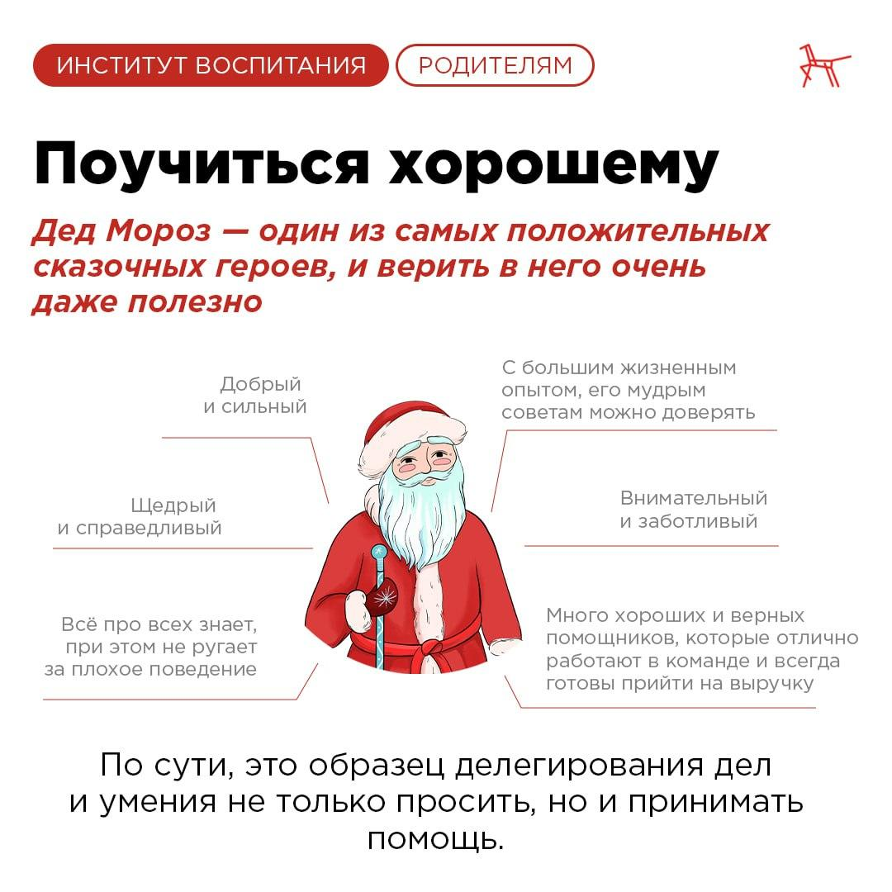

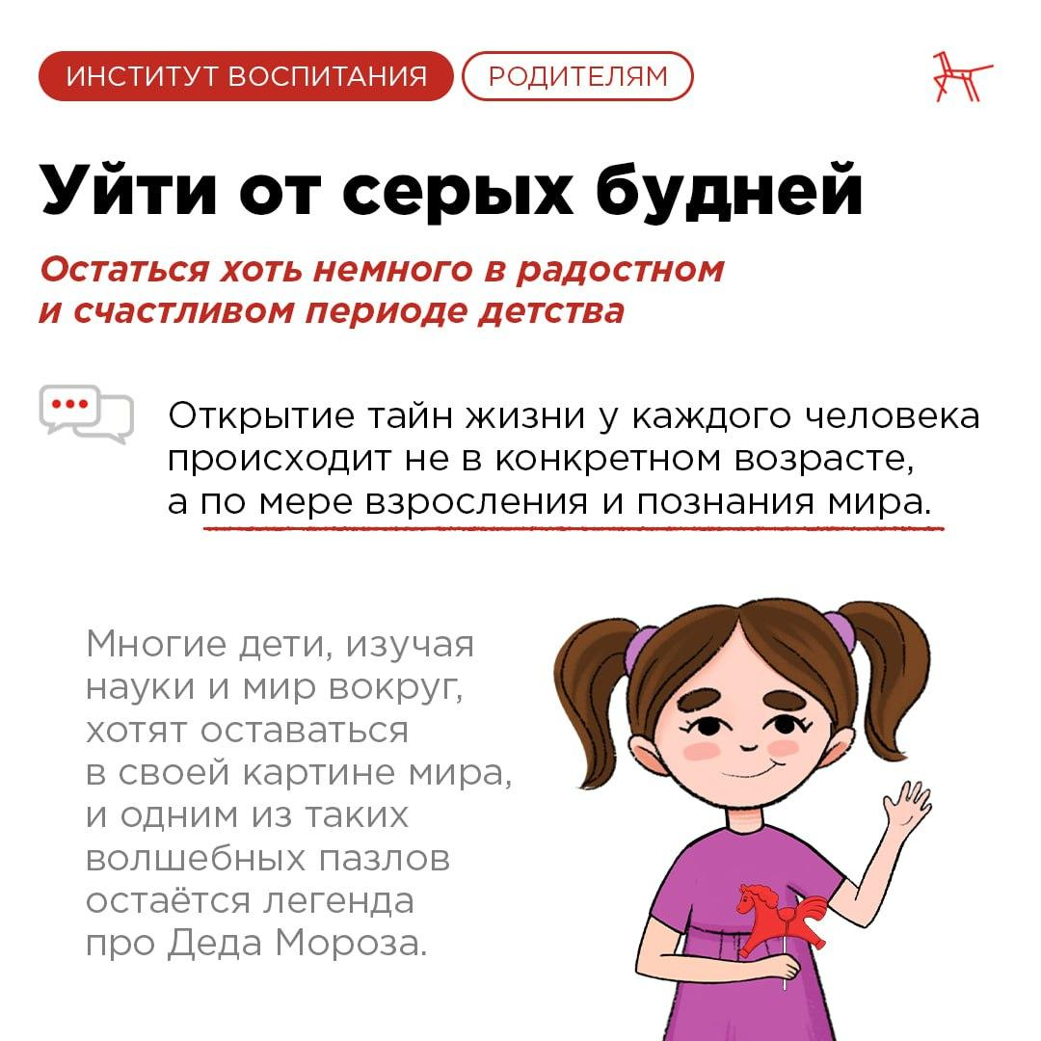

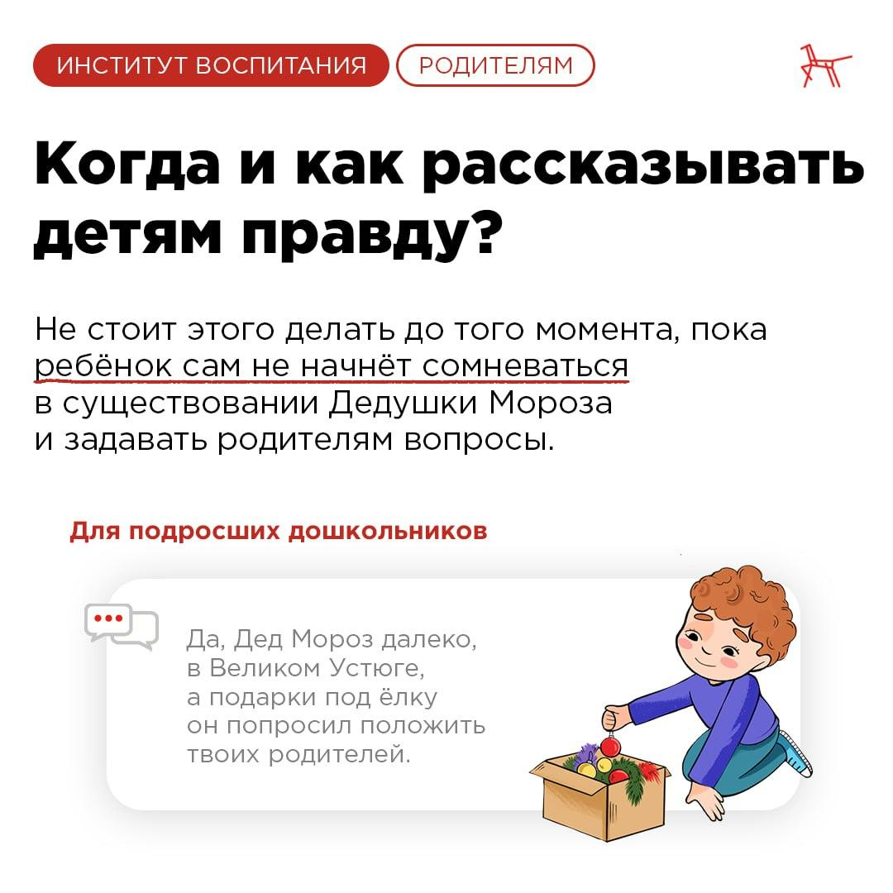

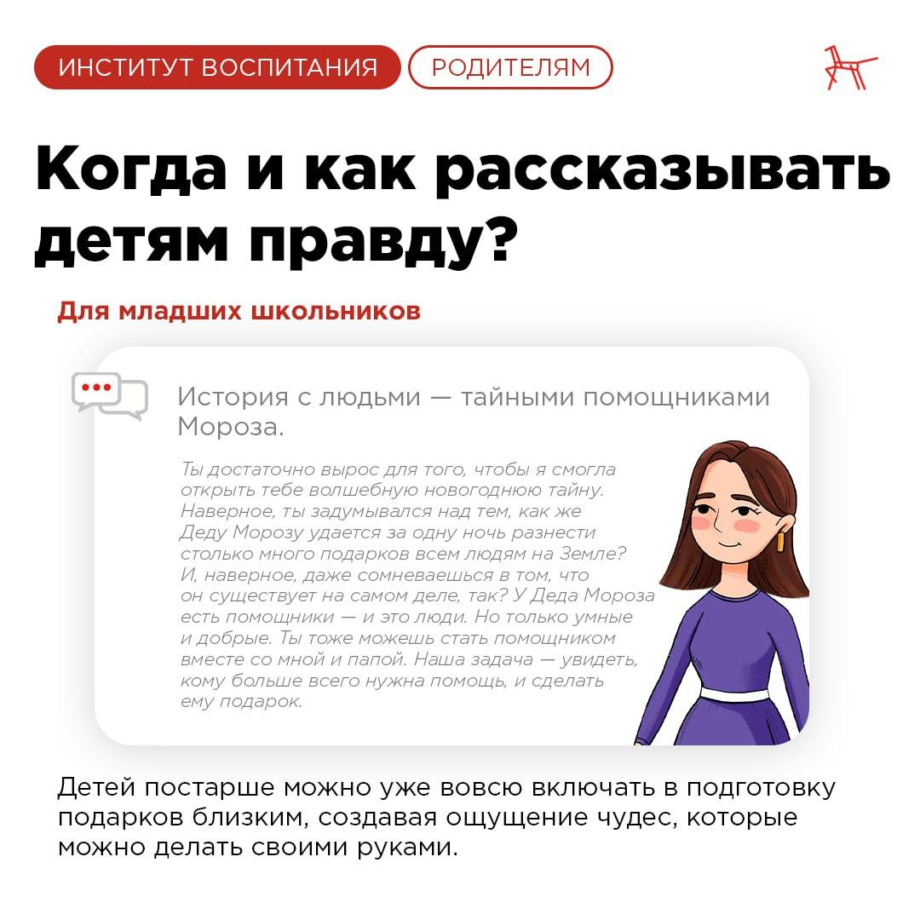

Также иногда возникает ситуация, когда ребенок начинает сомневаться в существовании Деда Мороза, если «всемогущий волшебник» не смог принести малышу тот подарок, о котором он просил в письме. О том, как вести себя в этих случаях, рассказали [кандидат](https://deti.mail.ru/article/psihoterapevt-vera-v-deda-moroza-razvivaet-kreativ/) психологических наук Вера Якупова и [психолог](https://aif.ru/health/psychologic/rebenok_prosit_slishkom_dorogoy_podarok_na_novyy_god_chto_delat) Ксения Исакова.

Если родители заранее понимают, что ребенок может попросить слишком дорогой подарок, который Зимнему волшебнику не по карману, стоит поговорить с ребенком еще во время написания письма. Например, скажите, что Дедушка Мороз всегда дарит сюрприз, и в письме можно указать хотя бы примерное направление, каким он должен быть. Еще один вариант: рассказать ребенку, что у волшебника тоже есть свой кошелек, и деньги рассчитаны на всех детей, на каждого малыша есть свой бюджет — в него-то и нужно уложиться. Если так получилось, что письмо уже написано, а купить очень дорогой подарок нет возможности, обязательно напишите ответ от Дедушки Мороза. В нем объясните причину *—*конечно, она должны быть необычной и волшебной. А взамен предложите ребенку яркие впечатления, которые не требуют больших финансовых затрат. Например, устройте зимний пикник, покатайтесь в парке на лыжах или тюбингах, приготовьте любимое печенье или торт и т. д. Такие радостные семейные моменты гораздо более ценны и лучше запоминаются, чем самые дорогие подарки.

И помните, что бережный подход и разговоры с детьми помогут избежать психологической травмы и позволят ребенку постепенно встроить новую информацию в свою картину мира. Вера в добро, заботу, чудеса нужна в любом возрасте!

По материалам сайта растимдетей.рф